МЕХАНИКА И МОЛЕКУЛЯРНАЯ ФИЗИКА
- Первый закон Ньютона. Инерциальные системы отсчета. Примеры инерциальных и неинерциальных систем отсчета.
1 закон Ньютона: всякое тело находится в состоянии покоя/равномерного прямолинейного движения, если на тело не действуют другие тела/их действие скомпенсировано.
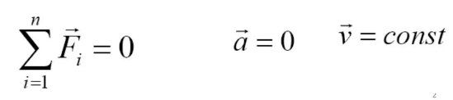
Существуют такие инерциальные системы отсчета, относительно которых тело, если на него не действуют другие силы (либо действие других сил компенсируется), находится в покое либо движется равномерно и прямолинейно.
Системы отсчёта, в которой выполняется 1 закон Ньютона – инерциальные системы отсчёта.
Любая система отсчёта, которая движется равномерно и прямолинейно относительно инерциальной системы отсчёта, так же будет инерциальной.
Если система отсчёта движется с ускорением, то она будет неинерциальной.
В неинерциальной системе отсчёта тело движется с ускорением против движение системы отсчёта.
Например, неинерциальные: тележка, движущаяся с ускорением, на гладкой поверхности которой стоит какой-либо предмет, шайба, скользящая по льду, шайба, скользящая по льду.
Строго инерциальная система отсчёта – гелиоцентрическая. Если не учитывать центростремительное ускорение Земли, то Землю можно назвать инерциальной СО.
- Сила, масса, импульс. Второй и третий законы Ньютона.
Сила - векторная величина, обозн. F, явл. мерой механического воздействия на тело со стороны других тел.
Импульс, P - векторная физ. величина, равная произведению массы точки на её скорость.
* скорость изменения импульса материальной точки равна действующей на неё силе.
Масса тела – мера инертности тела (инертность – стремление тел сохранять состояние покоя/равномерного прямолинейного движения) – инерциальная.
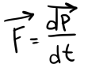
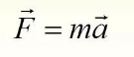
2 закон Ньютона: скорость изменения импульса = действующей на неё силе.
Основное уравнение динамики поступательного движения.
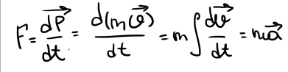
1Н - такая сила которую нужно приложить к телу массой 1 кг, чтоб заставить его двигаться с ускорением 1 м/с².
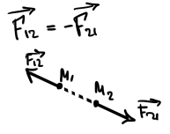
Основная задача механики: определить кинематический закон материальной точки, если известны приложенные силы и начальные условия.
3 закон Ньютона: силы, с которыми две материальных точки взаимодействуют друг с другом, равны по величине, противоположны по направлению и действуют вдоль прямой, проходящей через эти точки.
- Механическая система. Внутренние и внешние силы. Импульс механической системы и закон его изменения. Закон сохранения импульса. Центр масс механической системы.
Механическая система – совокупность множества материальных точек, движение каждой зависит от положения остальных точек.
Силы взаимодействия между материальными точками механической системы называются внутренними.
Силы, с которыми на материальные точки системы действуют внешние тела, называются внешними.
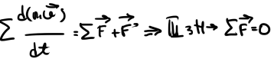
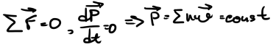
Теорема об изменении импульса в механической системе: скорость изменения импульса в механической системе равна векторной сумме всех внешних си, действующих на эту систему.
Закон сохранения импульса. Импульс механической системы не изменяется с течением времени, если векторная сумма внешних сил, действующих на механическую систему, равна нулю.
Центром масс системы материальных точек называется воображаемая точка, положение которой характеризуется распределением массы этой системы и радиус-вектор, который определ.: 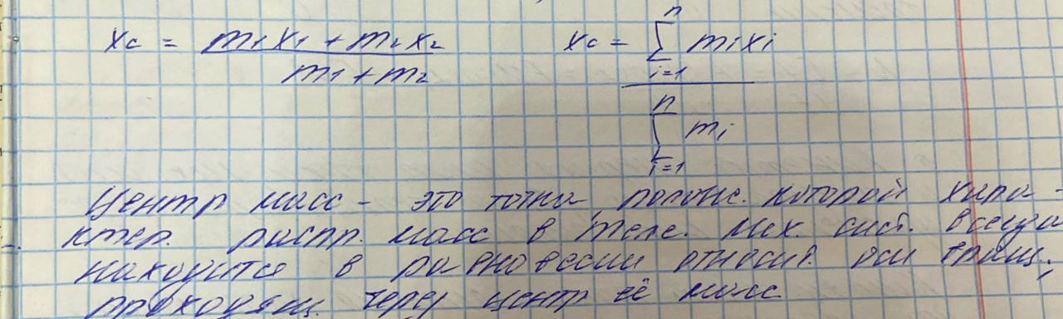
- Работа силы. Мощность силы.
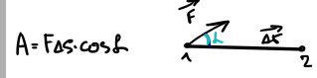
Работа скалярная количественная мера действия силы( равнодействующей сил) на тело или сил на систему тел. 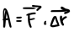, -для прямолинейного участка*
Работой постоянной силы на прямолинейном участке называется физическая величина равная скалярному произведению вектора силы на вектор перемещения.
Работа = площадь под графиком F(S)*
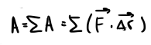
- для произвольной траектории

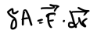
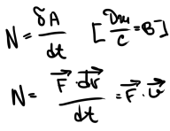
- элементарная работа на очень коротком участве траектории.

Мощностью называется отношение элементарной работы, совершаемой силой за малый промежуток времени к величине этого промежутка.
- Кинетическая энергия материальной точки, механической системы и поступательно движущегося тела. Теорема об изменении кинетической энергии.
Кинетическая энергия материальной точки называется энергия, зависящая от скорости точки.
Кинетическая энергия механической системы – энергия движения этой системы, завис. от скоростей материальных точек и не завис. от их расположения в пространстве.
Кинетическая энергия при поступательном движении – зависит от скорости центра масс
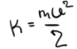
Материальной точки:

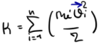
Механической систмы:
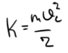

Поступательно движущегося тела:
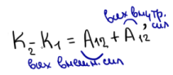
Теорема об изменении кинетической энергии: Изменение кинетической энергии системы происходит за счёт работы, которую выполняют внешние и внутренние силы, действующие на точки механической системы.
Энергия. Понятие энергии как единой количественной меры различных форм движения и взаимодействия материи является фундаментальным понятием физики. В соответствии с различными формами движения и взаимодействия материи выделяют механическую (потенциальную и кинетическую), внутреннюю (тепловую), электромагнитную, ядерную и некоторые другие виды энергий.
- Консервативные силы. Потенциальная энергия. Связь между работой консервативной силы и потенциальной энергией. Закон сохранения механической энергии. Диссипативные силы.
Консервативная сила – сила работа которой не зависит от траектории, а определяется только начальным и конечным положением тела.
Потенциальная энергия – как часть общей механической энергии системы, зависящая от взаимного расположения материальных точек системы (конфигурации системы) и от их положений(координат) во внешнем силовом поле. Потенциальная энергия не однозначна. 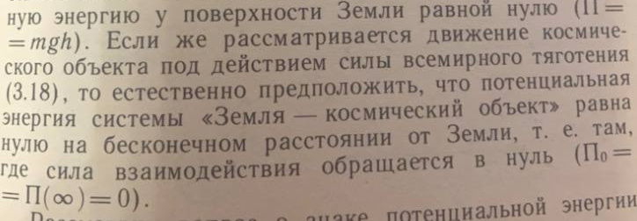
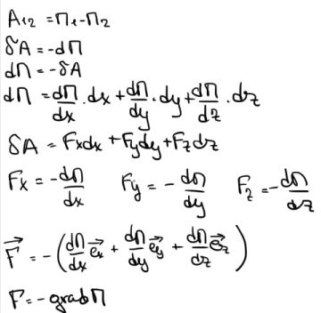
Работу консервативной силы можно представить, как убыль потенциальной энергии:

Закон сохранения механической энергии (Лейбниц): если в механической системе действуют только консервативные силы, то полная механическая энергия этой системы остаётся постоянной.
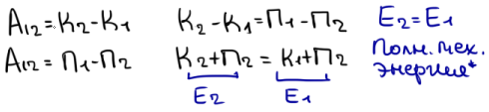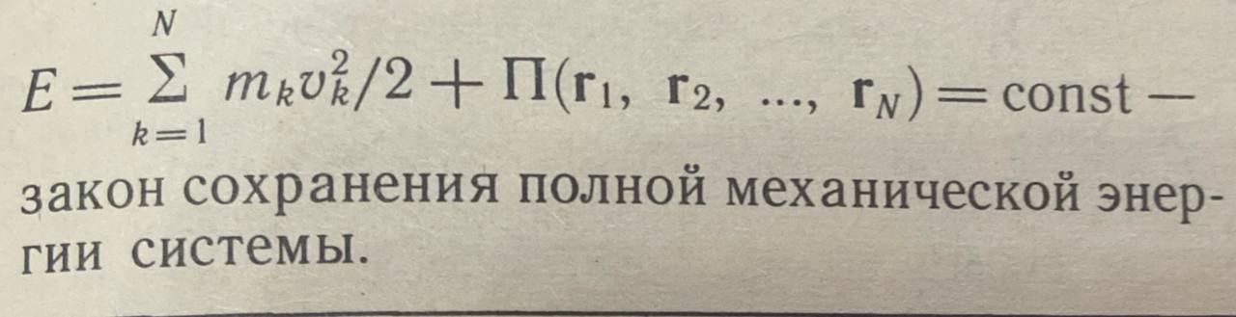
Сила, работа которой всегда отрицательна и приводит к уменьшению энергии механической системы – диссипативная.
-сила трения, сила сопротивления.

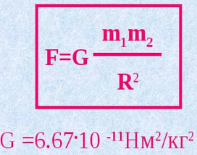
- Закон всемирного тяготения. Сила тяжести. Ускорение свободного падения. Вес тела. Невесомость. Потенциальная энергия тела в однородном поле силы тяжести. Потенциальная энергия тела в центральном гравитационном поле.
Класси́ческая тео́рия тяготе́ния Нью́то́на (Зако́н всеми́рного тяготе́ния Нью́то́на) — закон, описывающий гравитационное взаимодействие в рамках классической механики.
Закон всемирного тяготения Ньютона
Закон гласит, что сила гравитационного притяжения между двумя материальными точками с массами, разделёнными расстоянием, действует вдоль соединяющей их прямой, пропорциональна каждой из масс и обратно пропорциональна квадрату расстояния.

Сила тяжести/гравитационная сила — сила, действующая на любое физическое тело, находящееся вблизи поверхности Земли или другого астрономического тела
Вес — сила, с которой тело действует на опору (или подвес, или другой вид крепления), препятствующую падению, возникающая в поле сил тяжести. Вес тела = по своему значению силе тяжести*
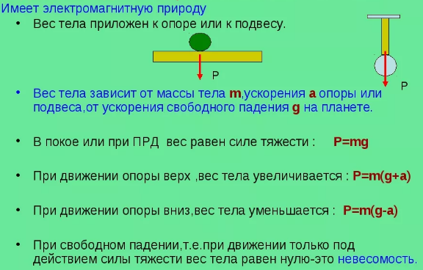
Ускорение свободного падения (ускорение силы тяжести) — ускорение, придаваемое телу силой тяжести, при исключении из рассмотрения других сил. В соответствии с уравнением движения тел в неинерциальных системах отсчёта ускорение свободного падения численно равно силе тяжести, воздействующей на объект единичной массы.
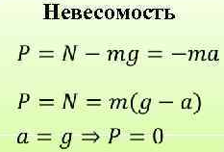
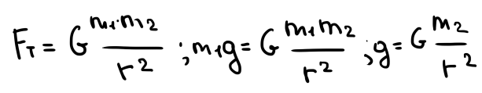
Невесомость — состояние, в котором отсутствует сила взаимодействия тела с опорой или подвесом (вес тела), возникающая в связи с гравитационным притяжением или действием других массовых сил (в частности, силы инерции, возникающей при ускоренном движении тела).
Потенциальная энергия тела в однородном поле силы тяжести
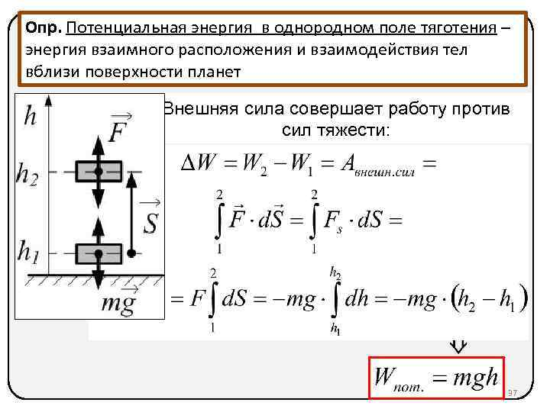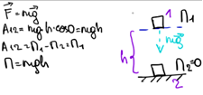
Потенциальная энергия тела в центральном гравитационном поле
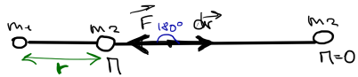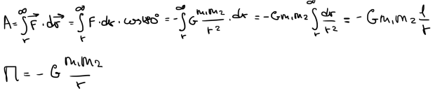
- Понятие о механических деформациях. Закон Гука для деформаций растяжения-сжатия. Потенциальная энергия упруго деформированного тела.
Деформация механическая - изменение взаимного расположения множества частиц материальной среды, которое приводит к искажению формы и размеров тела и вызывает изменение сил взаимодействия между частицами, т. е. появление напряжений.
Закон Гука — утверждение, согласно которому деформация, возникающая в упругом теле (пружине, стержне, консоли, балке и т. п.), пропорциональна приложенной к этому телу силе.
Потенциальная энергия упруго деформированного тела
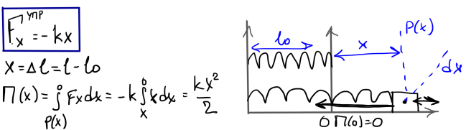
- Момент силы относительно точки: направление вектора момента силы и расчет численного значения. Плечо силы.
Момент силы векторное произведение плеча на силу.
Плечо – кратчайшее расстояние от центра О до линии действия силы.
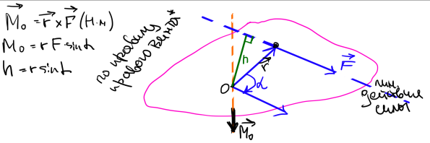
- Момент импульса материальной точки относительно точки: направление вектора момента импульса и расчет численного значения.
Моментом импульса материальной точки относительно центра О называется векторное произведение радиус-вектора материальной точки на её импульс.
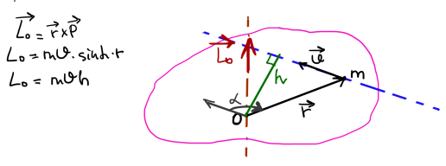
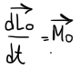
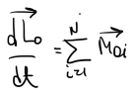
- Уравнение моментов для материальной точки и механической системы. Закон сохранения момента импульса.
Ур-е моментов материальной точки: Момент импульса механической системы:
Моменты сил взаимодействия попарно друг друга компенсируют. Сумма моментов внутренних сил = 0.
Закон сохранения момента импульса: если сумма моментов всех внешних сил, действующих на механическую систему = 0, то момент импульса этой механической системы остаётся постоянным, т.е. не изменяется с течением времени.
-следствие изохронности пространства: законы механики не изменяются при повороте системы отсчета в пространстве на любой угол*
- Момент силы и момент импульса тела относительно оси вращения. Основное уравнение динамики вращательного движения тела относительно неподвижной оси.
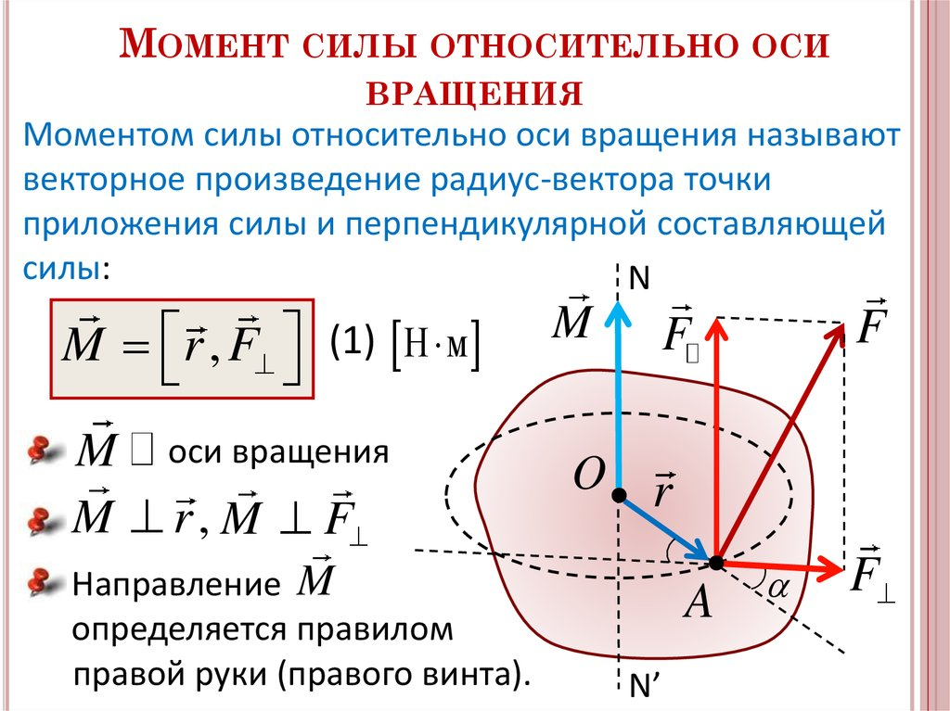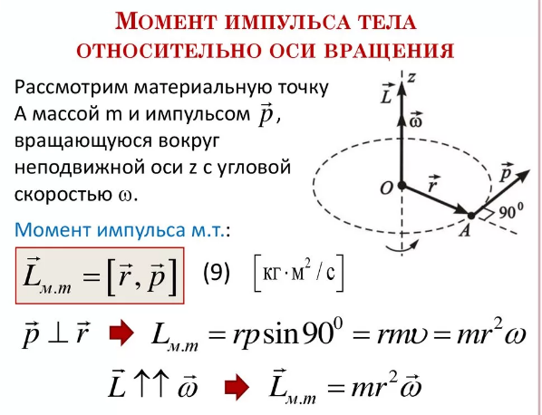
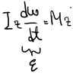
Основное уравнение динамики вращательного движения тела: 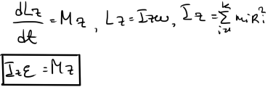
Величина, опр.инертность тела при вр.дв.*
- Момент инерции тела и его физический смысл. Расчет моментов инерции твердых тел. Свойство аддитивности момента инерции. Теорема Штейнера.
Момент инерции - скалярная величина, равная сумме произведений масс отдельных материальных точек тела на квадраты расстояний от этих точек до оси вращения.
Физ. смысл: мера инертности тела при вращ. дв.: 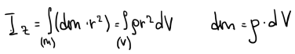
Момент инерции тонкостенного цилиндра: 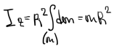
Момент инерции материальной точки: 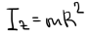
Момент инерции сплошного однородного цилиндра: 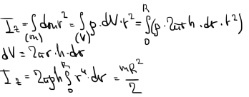
Момент инерции стержня относительно оси, прох.через его середину:
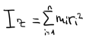
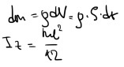
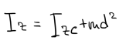
Св-во аддитивности: момент инерции тела относительно некоторой оси = сумме моментов инерции сост. частей этого тела отн. той же оси.
Теорема Штейнера: момент инерции тела отн. нек. оси z = моменту инерции отн. параллельной оси z_{c} проходящей через центр масс тела, слож. с произв. массы тела на кв. расстояния между осями.
- Гармонические колебания. Уравнение гармонических колебаний. Скорость, ускорение, кинетическая, потенциальная и полная энергия материальной точки, совершающей свободные гармонические колебания. Пружинный маятник.
Колебания - движение, хар. той или иной степенью повторяемости во времени.
Свободными наз. колебания, происходящие в отсутствии внешних переменных воздействий на колебательную систему и возникающие вследствие нач. колебания.
Периодические колебания - знач. всех физ. величин, хар. колебания системы, повтор. через равные промежутки времени.
Время, через которое повт.знач.физ.величин,наз.периодом колебаний.
Частотой называется количество колебаний, совершаемое за единицу времени.
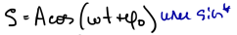
Гармонические колебания - простейший вид периодических колебаний - колебания, при которых величина изм.по закону синуса/косинуса.
S-колеблющаяся величина; расстояние, на которое смещена колеб.точка от положения равновесия в данный момент времени
- Максимальное смещение кол. т. от полож. равнов. , w₀-циклическая частота колебаний
- начальная фаза колебаний, - фаза колебаний
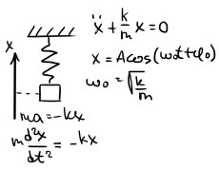
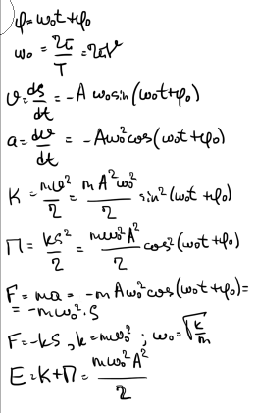
Пружинный маятник - это груз, подвешена упругой пружине и сов. колебания под действием F упр.
- Физический и математический маятники. Расчёт периода колебаний.
Физическим маятником называется тв. тело, соверш. под действием силы тяжести колебания вокруг неподвижной горизонтальной оси, не проход. через центр масс маятника.
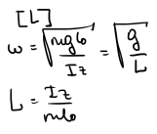
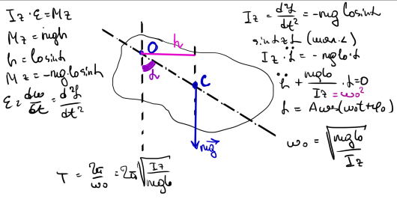
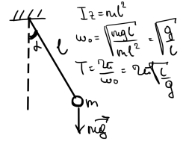
Приведенной длинной физического маятника называется длина математического маятника, имеющего такой же период колебаний и циклическую частоту.
Математическим маятником назы. Мат. точка, подвешенная на невесомой нерастяжимой нити и совершающая колебания под действием силы тяжести в вертикальной плоскости.
- Затухающие колебания. Уравнение затухающих колебаний. Коэффициент затухания. Время релаксации. Циклическая частота затухающих колебаний. Периодическое и апериодическое затухание.
Затухающими называются колебания, работа которых уменьшается с течением времени из-за потерь энергии в колебательной системе.
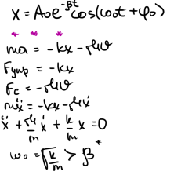
Уравнения затухающих колебаний:
Амплитуда затухающих колебаний:
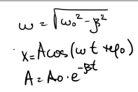
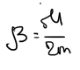
Коэффициент затухания:

Время релаксации - величина, обратная коэффициенту затухания. Представляет собой время, за которое работа затухающих колебаний уменьшается в е раз, где е - осн.натур.логарифма~2.72
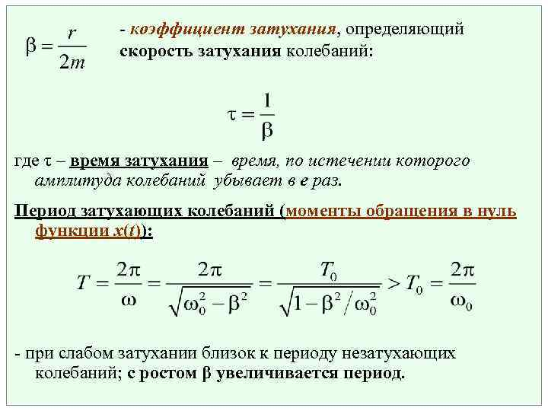
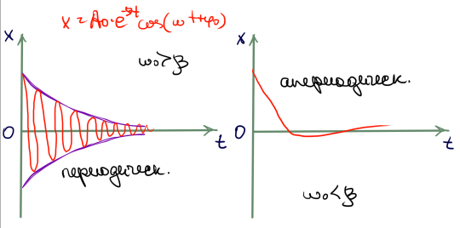
При увеличении коэффициента затухания циклическая частота затухающих колебаний уменьшается, и при δ≥ω процесс затухания становится апериодическим: выведенная из положения равновесия колебательная система постепенно (без колебаний) возвращается в него

- Вынужденные колебания. Уравнение установившихся вынужденных колебаний. Амплитуда и фаза вынужденных колебаний. Явление резонанса.
Вынужденными называются колебания, возникающие в какой-либо системе под влиянием переменного внешнего воздействия.
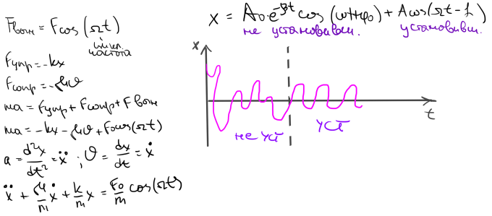
Фаза – частотная характеристика вынужденных колебаний.
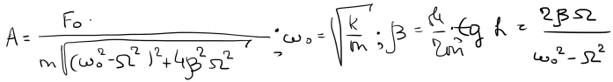
Резонанс – явление возрастания амплитуды вынужденных колебаний при приближении частоты вынуждающей силы к собственной частоте колебательной системы.

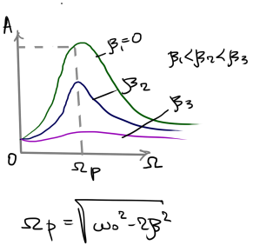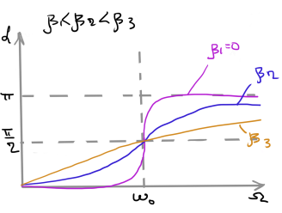
- Механические волны. Уравнение волны. Волновой вектор. Фазовая скорость волны. Длина волны. Звуковые волны.
Явление распространения колебаний в сплошной среде называется упругой волной. При распространении волны частицы среды совершают колебания около своей среды. Энергия передаётся от одной частицы к другой без переноса вещества.*
В зависимости от направления различают продольные, поперечные волны.
Продольными называются волны, в которых частицы среды колеблются вдоль направления распространения среды. Н-р, звуковые.*
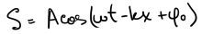
Поперечные волны - волны, в которых частицы совершают колебания перпендикудярно направлению распространения волны. Н-р, волна на поверхности озера*
Уравнение плоской волны, распростр. вдоль Ох:
Уравнение плоской волны, расп. в произв .направлении: Уравнение сферической волны 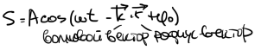 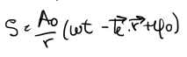
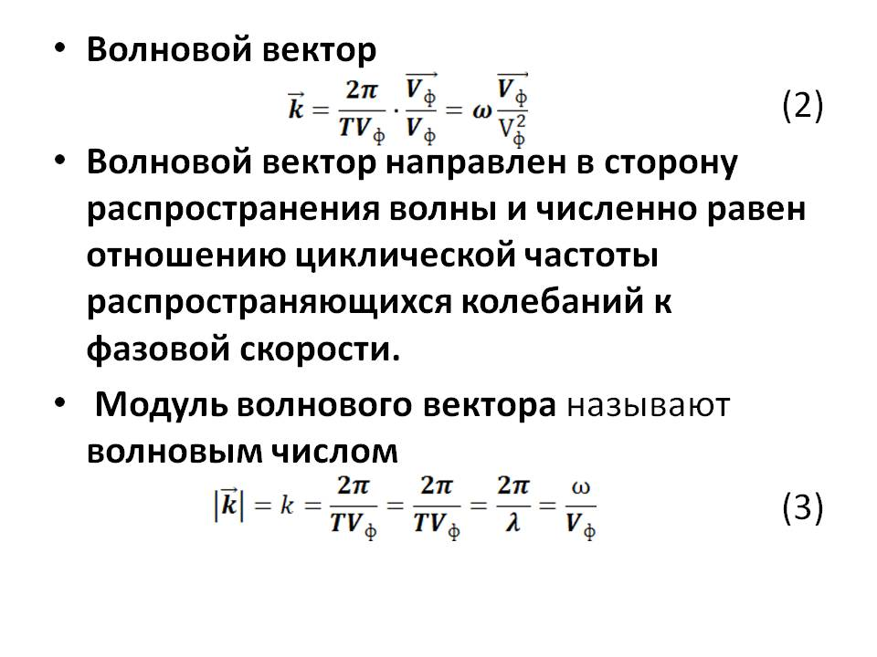
Волновой вектор — вектор, направление которого перпендикулярно фазовому фронту бегущей волны, а абсолютное значение равно волновому числу.
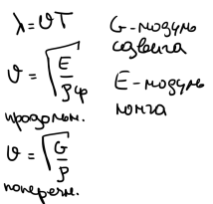
Фазовая скорость - скорость, с которой распространяется в пространстве волна с постоянной фазой колебательного движения.
Длина волны - расстояние, на которое распространяется волновая поверхность за время равное периоду; - расстояние между соседними волновыми поверхностями
Звуковая волна (звуковые колебания) – это передающиеся в пространстве механические колебания молекул вещества (например, воздуха). Звуковая волна не может распространяться в вакууме*
- Постулаты СТО. Преобразования Галилея. Преобразования Лоренца.
1)релятивистский принцип: никакими опытами, проведёнными в данной ИСО нельзя установить покоится они или движется равномерно и прямолинейно.
2) постоянства скорости света: скорость света в вакууме не зависит от скорости движения источника света/ наблюдателя и одинакова во всех ИСО.
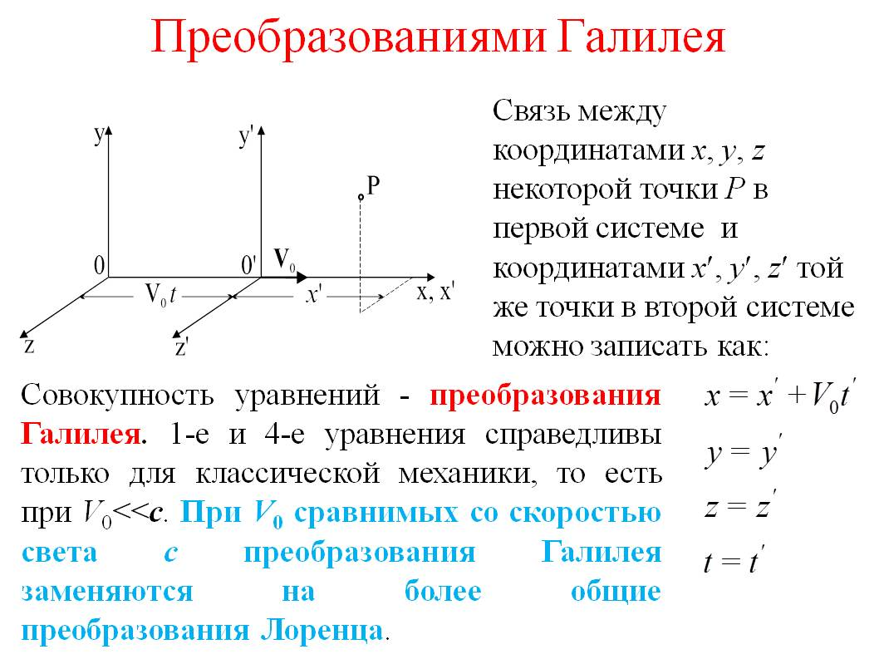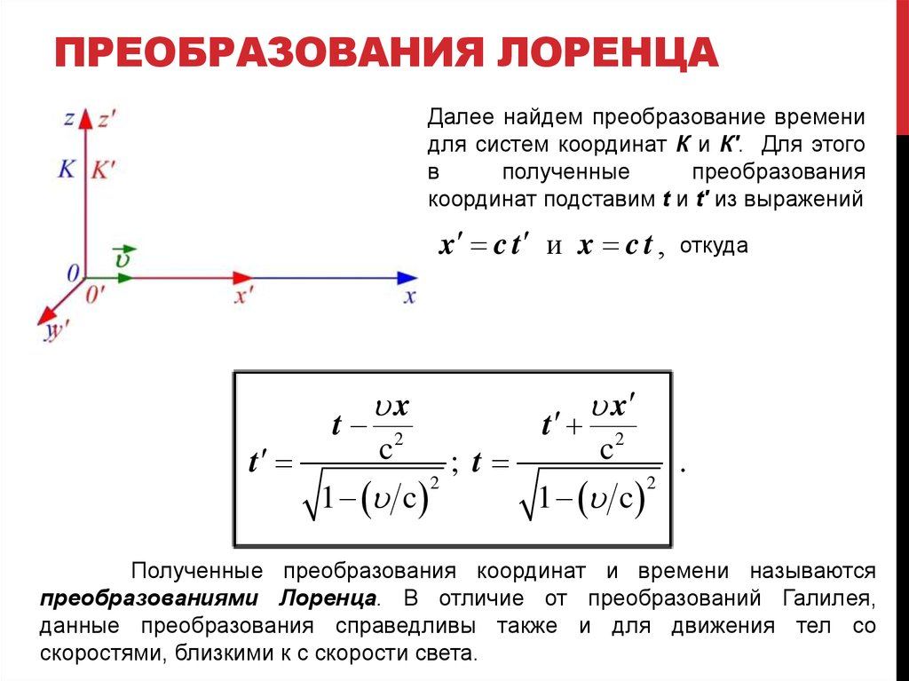
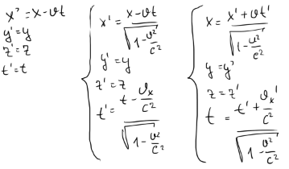
- Относительность одновременности, длительности событий и длин в специальной теории относительности.
События, одновр. в одной ИСО могут быть неодновр. в другой ИСО.
Пусть в системе отсчёта К происходят одновр. события в точках с координатами х₁, х₂. х₁ не равно х₂. t₁ = t_{2.}
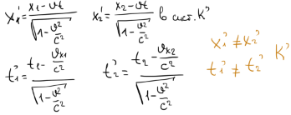
Релятивистское замедление времени Пусть в СО К в некоторой точке с коорд. х происх. событие, длительность которого =
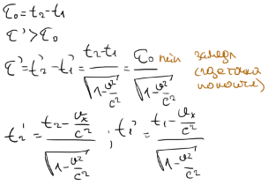
Сокращение длины
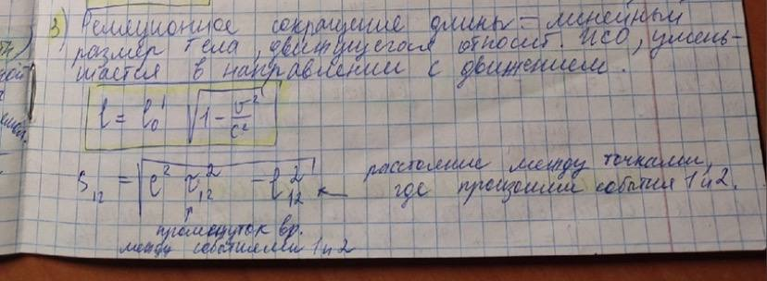
Закон сложения скоростей.
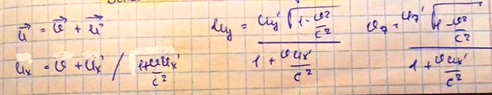
- Динамические величины в специальной теории относительности: импульс, кинетическая энергия, полная энергия, энергия покоя, релятивистская масса. Связь между полной энергией частицы и ее импульсом.
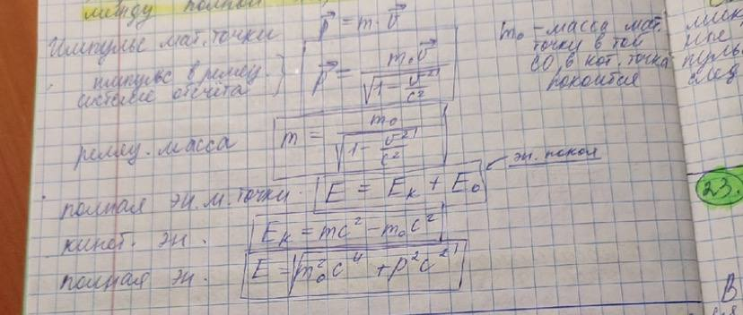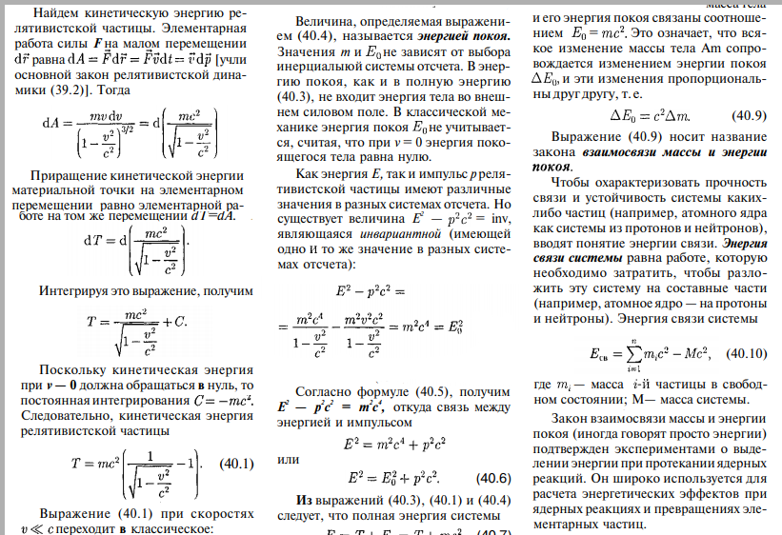
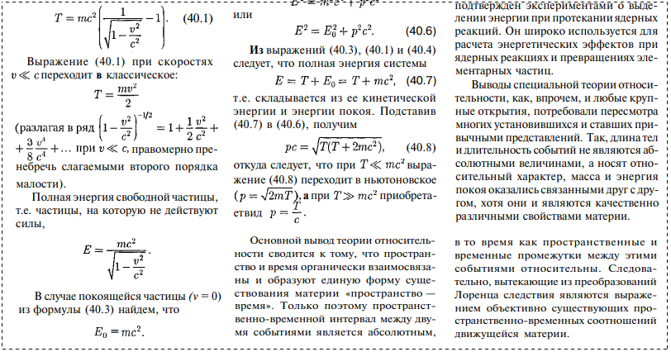
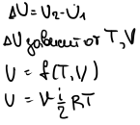
- Внутренняя энергия термодинамической системы. Теплота и работа. Теплоемкость. Первое начало термодинамики.
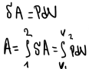
Внутренней энергией термодин. системы наз. сумма кинетич. энергии хаот. движ. частиц этой системы и потенц. энергиии взаимод. частиц между собой; - функция состояния термодинамической системы. Это озн., что внутренняя энергия при переходе сист. из одного сост. в другое будет = разности зн. U этих состояний, независимо от способа, который был совершён переход.
Внутр.энергию можно изм. 2-мя способами:
-путем соверш. над системой А
-путем сообщ. системе нек-ого кол-ва Q.
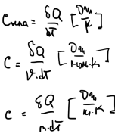
Совершаемая работа всегда сопровождается перемещением внешних макроскопических тел, возд. на систему, тогда как сообщ. Q не связано с перемещ. тел, а закл. в nом, что отд.частицы более нагретого тела передают часть своей кинетической энергии частиц менее нагретого тела.
Теплоёмкостью тела называется количество теплоты, которое нужно сообщить этому телу, чтобы повысить его температуру на 1 К.
Молярной теплоёмкостью называется количество теплоты, которое нужно сообщить 1 моль вещества.
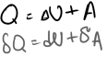
Удельной теплоёмкостью называется количество теплоты, которое еужно сообщить 1 массы вещества, чтобы увеличить его температуру на 1 К.
Первое начало термодинамики: количество теплоты, сообщ. термодинамич. сист. расход. на увелич. её внутр. энергии и на совершение системой работы против внешних сил
- Идеальный газ. Уравнение состояния идеального газа. Законы идеального газа для изохорического, изобарического, изотермического и адиабатического процессов.
Идеальным газом называется газ, молекулы которого имеют пренебрежимо малый объём и между ними отсутствуют силы взаимод. столкн. со стенкой сосуда и между собой - абсолютно упругие.
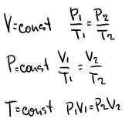
Уравнение состояния идеального газа:
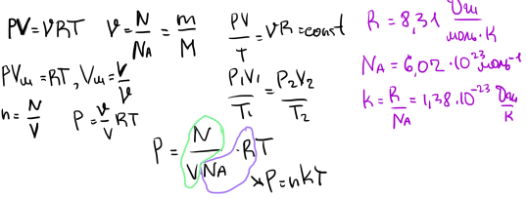
Закон Шарля:
Закон Гей-Люссака:
Закон Бойля-Мариотта:

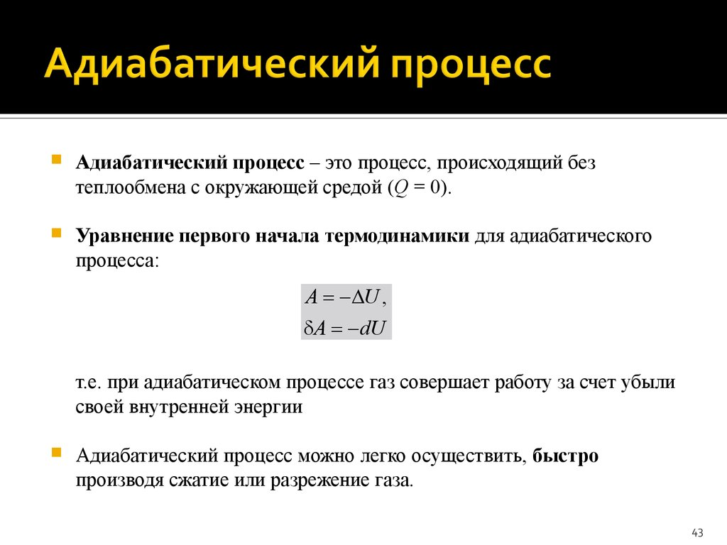
- Работа, теплота и изменение внутренней энергии в изохорическом, изобарическом, изотермическом и адиабатическом процессах идеального газа.
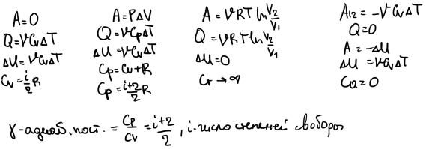
- Обратимые и необратимые термодинамические процессы. Приведенная теплота. Энтропия. Изменение энтропии идеального газа в изохорическом, изобарическом, изотермическом и адиабатическом процессах.
Термодинамический процесс называется обратимым, если он может происходить как в прямом, так и в обратном направлении, причем если такой процесс происходит сначала в прямом, а затем в обратном направлении и система возвращается в исходное состояние, то в окружающей среде и в этой системе не происходит никаких изменений.
Всякий процесс, не удовлетворяющий этим условиям, является необратимым.
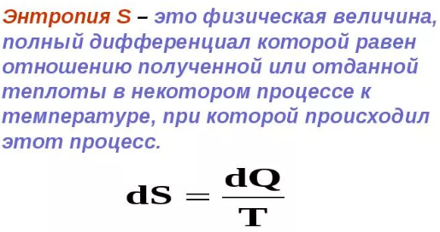
Приведенным называется количество теплоты, которое сообщается телу в приведенном процессе.(Имеет смысл функции состояния, т. к. в термодинамике доказано, что теплота в любом термодинамическом цикле = 0.
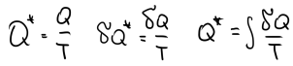

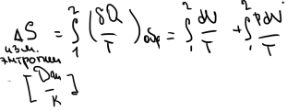
Закон возрастания энтропии: в процессах, происходящих в замкнутой системе, энтропия не убывает. = мера неупоряд.терм.сист.
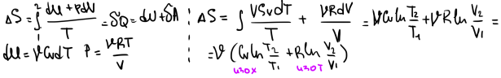
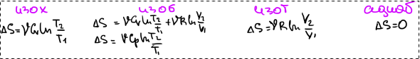
= функция состояния термодинамической системы.
- Второе начало термодинамики и его статистический смысл.
Второе начало термодинамики: Он отвечает на вопросы, в каком направлении и до какого предела идет тот или иной процесс, при каких условиях возможно преобразование теплоты в работу, что необходимо для передачи теплоты от холодного тела к горячему, что характеризует реальные процессы и т.п.
Второе начало термодинамики указывает на возможную направленность самопроизв. термодин. процесса и на невозможность постр. вечного двигателя второго рода.
Существуют несколько формулировок 2-ого начала термодинамики:
1)в самопроизвольных процессах, происх. в замкнутых системах, энтропия не убывает. Она постоянна, если процессы обратимы/возрастает, если процессы необратимы. (Переход к более вероятным состояниям)
2)по Кельвину:невозм. круговой процесс единств.результатом которой является преврвщение теплоты получаенной от нагревателя в эквивалентную ей работу
3)по Клаузесу:невозм.процесс,ед.результ.которого является передача Q от менее нагретого тела к более нагретому.
- Основные положения и основное уравнение молекулярно-кинетической теории идеального газа. Молекулярно-кинетический смысл температуры.
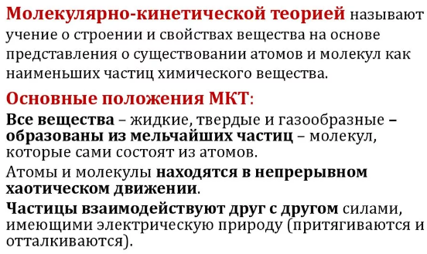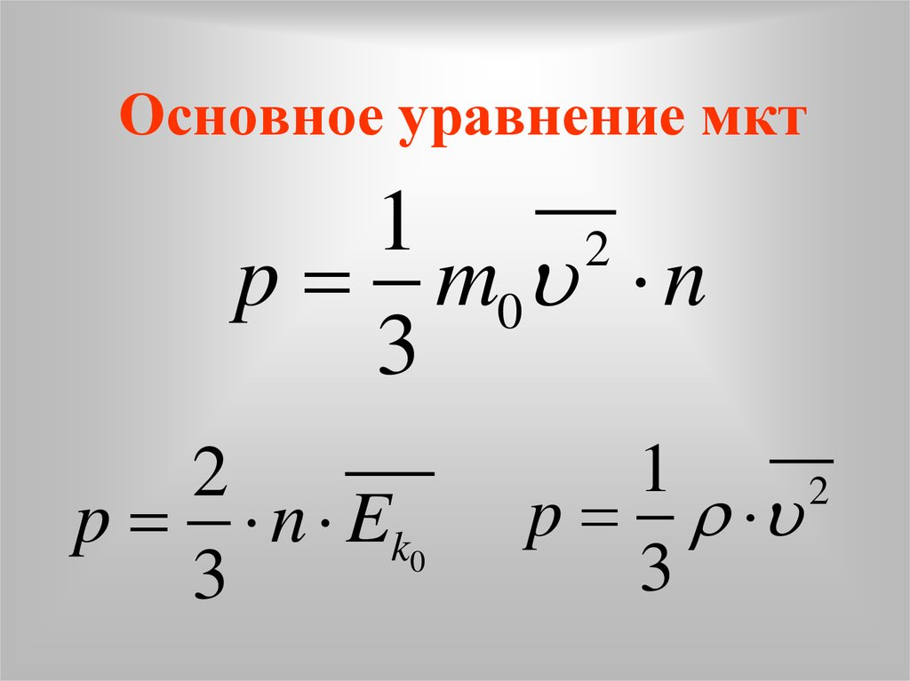
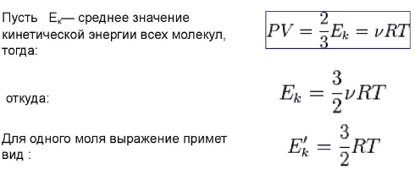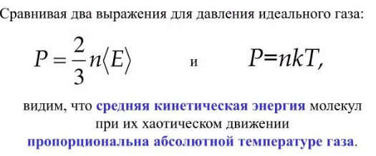
Температура - это величина, пропорциональная средней кинетической энергии поступательного движения одной молекулы.
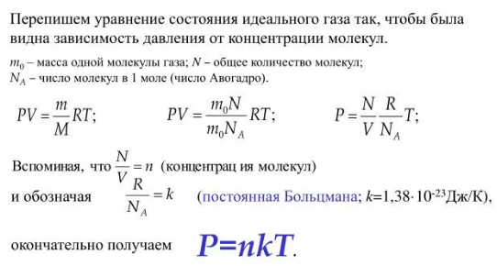

- Число степеней свободы молекул. Закон Больцмана о равномерном распределении энергии по степеням свободы. Средняя энергия молекулы идеального газа, внутренняя энергия идеального газа. Теплоемкости C_{v(изохорн.)} и С_{p(изобарн)} идеального газа.
Числом степеней свободы наз. число независимых пар-в, кот. определяют сост. этой сист.
Чтобы однозначно указать положение материальной точки в пространстве достаточно 3 координат => молекулы одноатомных газов имеют 3 степени свободы. x, y, z.
Молекула двухатомного газа кроме пост. дв. может совершать вращение относительно координатных осей => имеет 5 степеней свободы. (3-пост.дв., 2-вр.дв.) x, y, z, 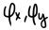
Многоатомные молекулы имеют 6 степеней свободы (3-пост.дв., 3-вр.дв.) x, y, z, 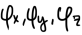
Закон Больцмана о равномерном распределении энергии по степеням свободы: на каждую степень свободы молекул приходится в среднем одинаковое количество энергии.
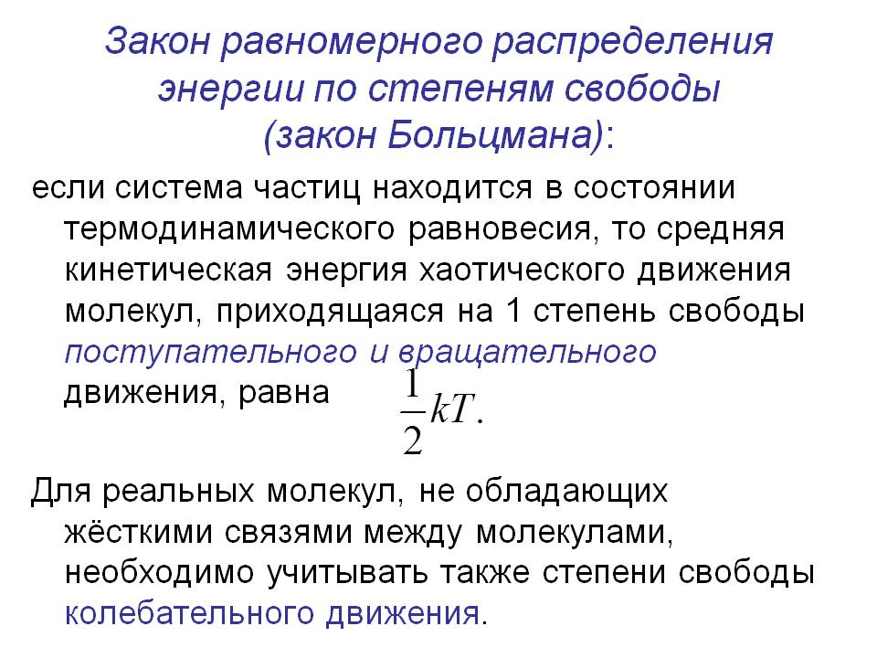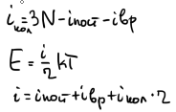
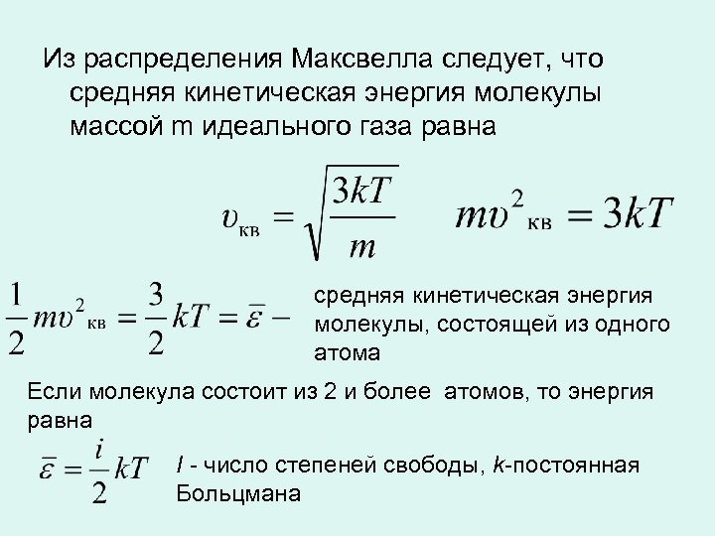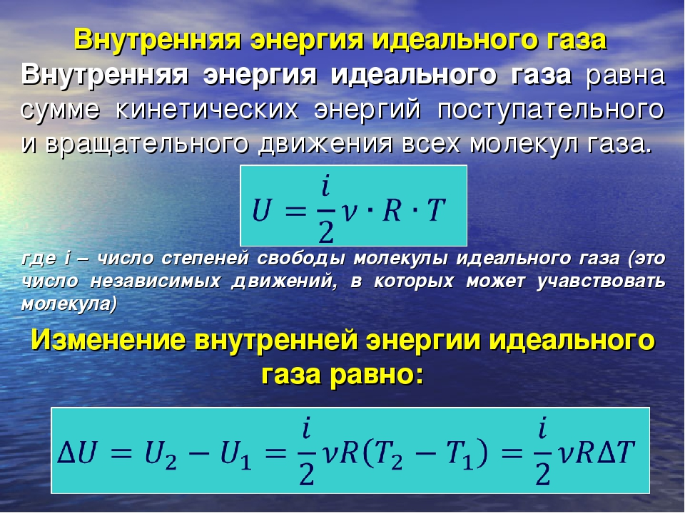
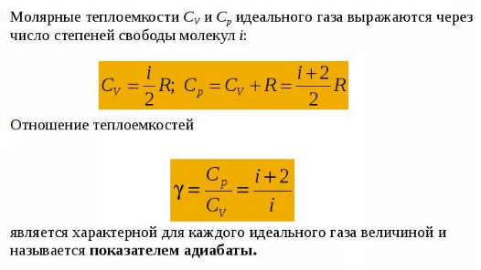
- Распределение классических частиц по координатам (распределение Больцмана). Барометрическая формула.
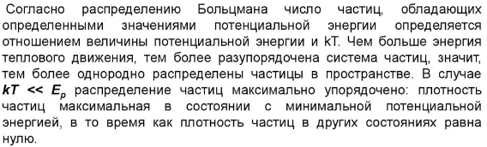
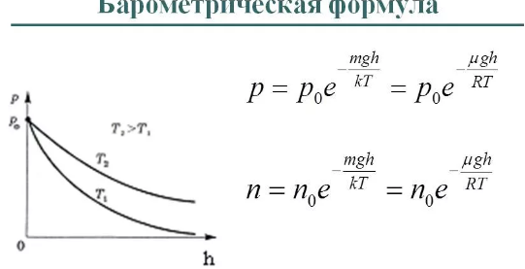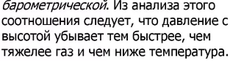

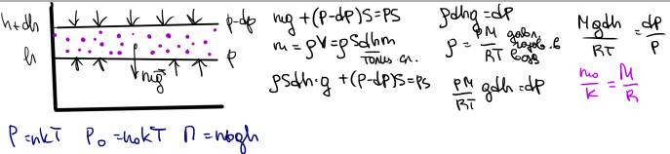
- Распределение классических частиц по модулю скорости (распределение Максвелла по модулю скорости). Наиболее вероятная скорость, средняя арифметическая и средняя квадратичная скорости молекул идеального газа.
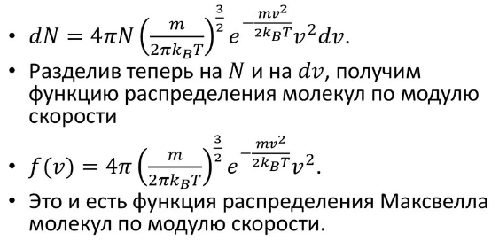
Численно=вероятности того, что произвольно молекула газа имеет скорость в единичном интервале скоростей.*

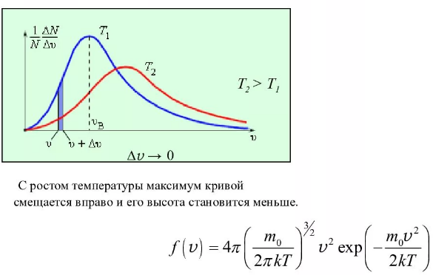
Наиболее вероятная скорость молекул — это скорость, вблизи которой на единичный интервал скоростей приходится наибольшее число молекул 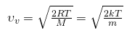
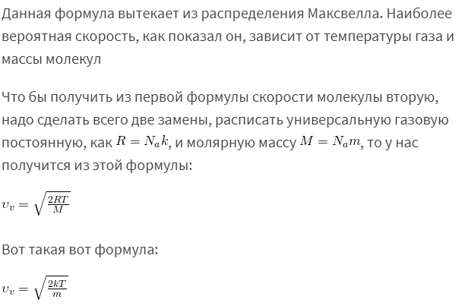
Средняя арифметическая скорость молекул по определению из формулы статического усреднения: 